Структура тРНК фенилаланина (Phenylalanine Transfer RNA)
из сахаромицетов

Автор: Третьякова Н.С., 202гр. ФББ

Аннотация
Была проведена работа по исследованию и анализу вторичной и третичной структуры транспортной РНК фенилаланина (PDB ID: 1evv).

Ключевые слова: вторичная и третичная структура тРНК, комплиментарные пары, неканонические взаимодействия, нестандартные основания.

Введение

Транспортная РНК – это рибонуклеиновая кислота, ответственная за перенос аминокислот к рибосомам во время синтеза полипептидной цепи. Известно, что тРНК имеет вторичную структуру в виде «клеверного листа», который в 3D сворачивается в т.н. L-структуру. Цель данной работы – это анализ вторичной структуры транспортной РНК фенилаланина и исследование взаимодействий оснований вв третичной структуре данной тРНК.

Результаты

1. С помощью программ пакета 3DNA была составлена схема вторичной структуры тРНК фенилаланина:

76A
C
C
A
C---G1
G---C
C---G Акцепторный стебель
Т-петля U---G
U---A
A---U
Т-стебель A---U D-стебель
U C G U A G H2U
1MA C A C A A 2MG C U C H2U
G | | | | | | | D-петля
C G U G U 5MC G C G A G G
PSU 5MU C 7MG A M2G A G G
U G---C
V-петля G---C
U---A Антикодоновый стебель
5MC G
PSU A
A OMC Антикодоновая петля
YG U
A A OMG

Синим цветом на этой схеме отмечены неканонические взаимодействия между парами оснований.
Красным цветом выделен антикодон.
Желтой заливкой обозначены нестандартные основания:
- 1MA – 1-метиладенозин
- 2MG – 2N-метилгуанозин
- 5MC – 5-метилцианозин
- 5MU – 5-метилуридин
- 7MG – 7- метилгуанозин
- H2U – 5,6-дигидроуридин
- M2G – N2-диметилгуанозин
- OMC – оксиметилцитозин
- OMG - оксиметилгуанозин
- PSU – псевдуридин
- YG – вибутозин

2. Была составлена таблица тех контактов нуклеотидов, которые, отвечают за стабильность L-образной пространственной структуры тРНК (на нижней схеме эти контакты обозначены зеленым, необходимо отметить, что все эти взаимодействия неканонические):

Пары нуклеотидов | Номера взаимодействующих оснований
G – C | 45 – 25
A – U | 14 – 8
G – C | 15 – 48
G – C | 19 – 56
U – A | 33 – 36

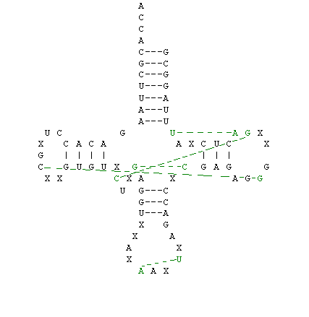
3. С помощью алгоритма Зукера была предсказана вторичная структура данной тРНК (с наименьшей энергией):

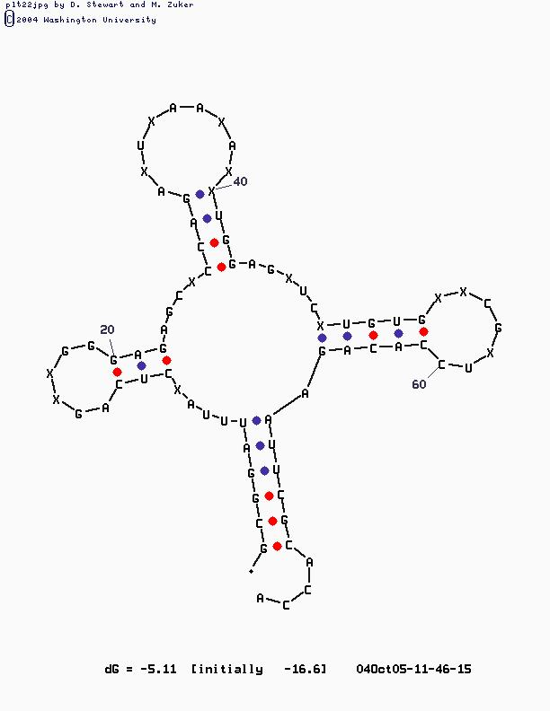

Обсуждение.

Исходя из данных, полученных во время анализа структуры тРНК, можно предположить, что L-образная форма транспортной РНК поддерживается за счет неспирального стэкинга (за счет стэкинга оснований акцепторный стебель и Т-стебель образуют один домен L-структуры, а D-стебель и антикодонный – другой [1]).
Интересно отметить, что предсказанная вторичная структура достаточно сильно совпала со структурой, полученной в ходе этого исследования, различия можно объяснить тем, что алгоритм Зукера не может предсказать (учитывать псевдоузлы и не спиральные стэкинг-взаимодействия).

Сопроводительные материал: в файле 1evv.spt содержится скрипт для Rasmol, позволяющий визуализировать основные элементы структуры тРНК из PDB записи 1evv.

Материалы и методы
3D структура тРНКизвлечена из записи 1умм Protein Data Bank. Комплиментарность пар определена программой find_pair пакета 3DNA.
Результаты обработаны с помощью mfold и RasMol.

Литература:
1. http://www.pereplet.ru/nauka/Soros/pdf/9811_071.pdf

